Министерство образования Республики Беларусь

Учреждение образования

БЕЛОРУССКИЙ ГОСУДАРСТВЕННЫЙ УНИВЕРСИТЕТ

ИНФОРМАТИКИ И РАДИОЭЛЕКТРОНИКИ

Кафедра физики

Лабораторная работа № 2э.1

«ИЗУЧЕНИЕ СТРОЕНИЯ ЭЛЕКТРОСТАТИЧЕСКИХ ПОЛЕЙ »

Выполнил студент   
гр. 242801  
Сапун Д.Н.

Минск 2023

Цель работы:

1. Изучить основные характеристики электростатических полей.

2. Ознакомиться с методом моделирования электростатических полей.

3. Изучить строение некоторых электростатических полей.

Задание:

1. Исследовать распределение потенциала между электродами изучаемых полей.
2. Построить картину эквипотенциальных и силовых линий этих полей.
3. Построить график функции потенциала φ(*x*) при выбранном значении *y =* constдля исследуемых полей.

Схема макета:

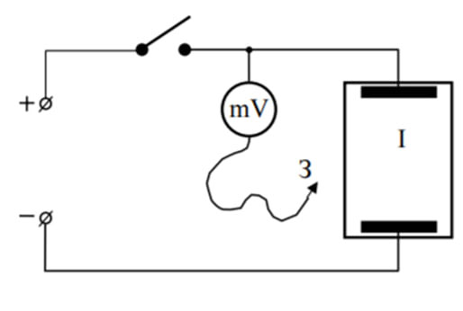

В ходе опыта использовались электроды типа I.

$$∆φ=φ_{2}-φ_{1}$$

$$E_{x}=-\frac{dφ}{dx}=-\frac{∆φ}{∆χ}$$

$$E_{y}=-\frac{dφ}{dy}=-\frac{∆φ}{∆y}$$

$$E= -gradφ=-(\frac{dφ}{dx}+\frac{dφ}{dy}+\frac{dφ}{dz})$$

$$E=\sqrt{{E_{x}}^{2}+{E_{y}}^{2}}$$

В результате полученых значений потенциала в разных точках можно составить картину эквипотенциальных и силовых линий поля:



Также составлен график потенциала по всем верхним точкам замера:

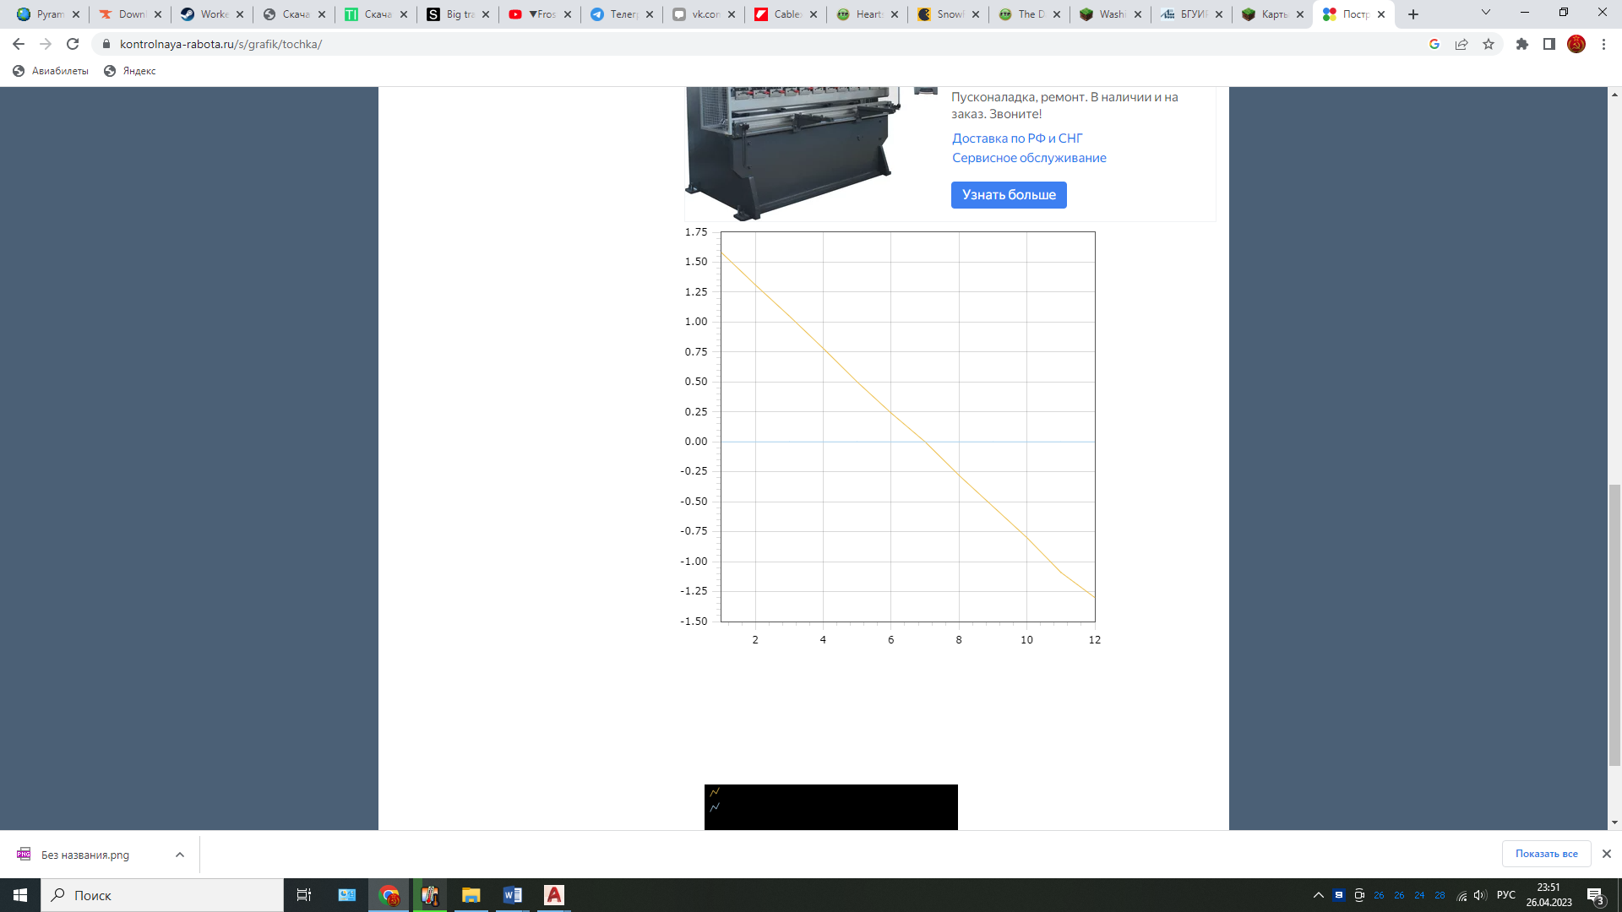

Вывод:

Из построенной модели электростатического поля и данных, записанных на ней, можно понять, что электростатическое поле, создаваемое двумя электродами, является консервативным, поскольку численное значение потенциала зависит только от расстояния до электрода. Также на этой модели видно, что эквипотенциальные поверхности ортогональны по отношению к силовым линиям. Из модели эквипотенциальной поверхности видно, что между двумя плоскими электродами, создающими электростатическое поле, силовые линии распределены равномерно и параллельно друг другу, поэтому эквипотэнциальные поверхности такого поля являются прямыми линиями, параллельными этим электродам.